国家自然科学基金项目“绩效支出与绩效奖励发放申请表”（科研创新服务平台操作）

项目负责人进入数字石大，进入科研创新服务平台→科研项目→对应的项目→办理业务
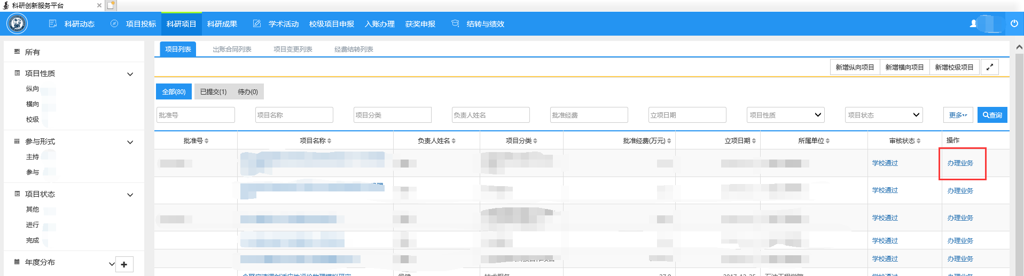
点击：绩效发放
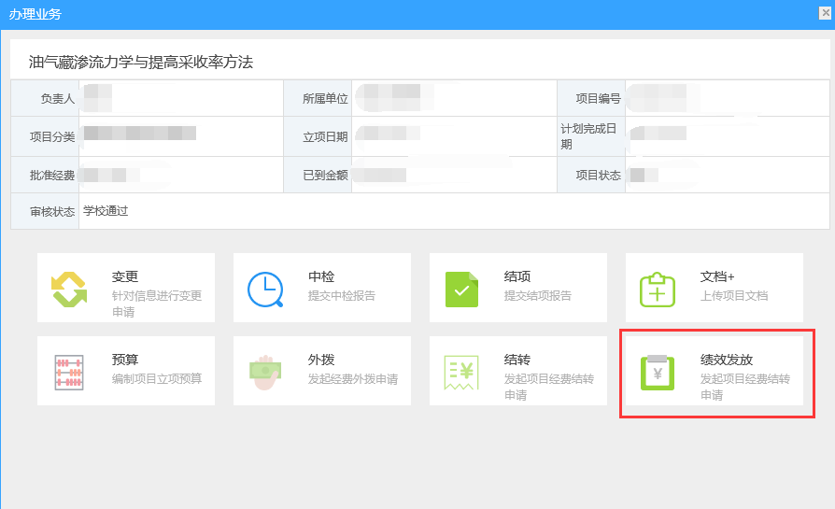

填报内容→提交
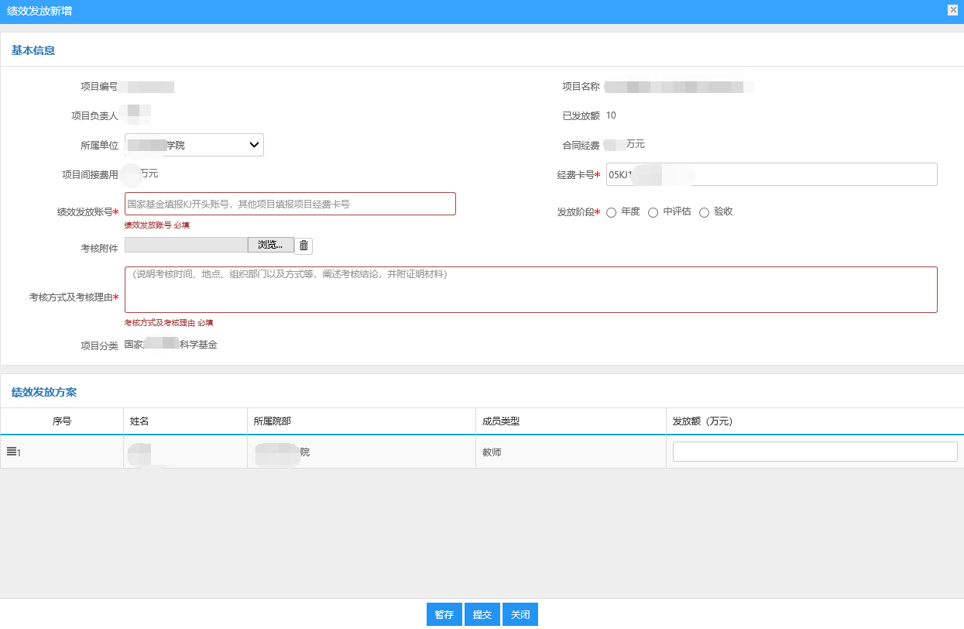

申请额度范围：项目负责人05KJ账号余额（申请额度不超过“项目间接经费*70%-已发放额” ）。
相关说明：
1、绩效发放账号：请填写负责人名下05KJ帐号；
2、发放阶段：结题项目选择“验收”；在研项目选择“年度”；
3、考核方式及考核理由：结题项目填写“通过基金委集中结题验收”；在研项目填写“通过年度考核”。
4、绩效如需发放给项目成员，项目负责人可以根据其实际贡献，在“绩效发放方案”中填写发放金额。尚未完善项目成员的，项目负责人可以在科研创新服务平台中修改完善（附操作说明​）。

